VIII:KẾ HOẠCH HOẠT CHI TIẾT DỰ ÁN: THÚ CƯNG TRONG GIA ĐÌNH
Thời gian thực hiện 2 tuần: Từ 24/02 – 07/03/2025
Người thực hiện: Trần Thị Thắm
MẠNG NỘI DUNG

Tên gọi, đặc điểm của con gà: Chất liệu, các bộ phận
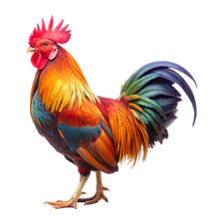
Các bước làm con gà
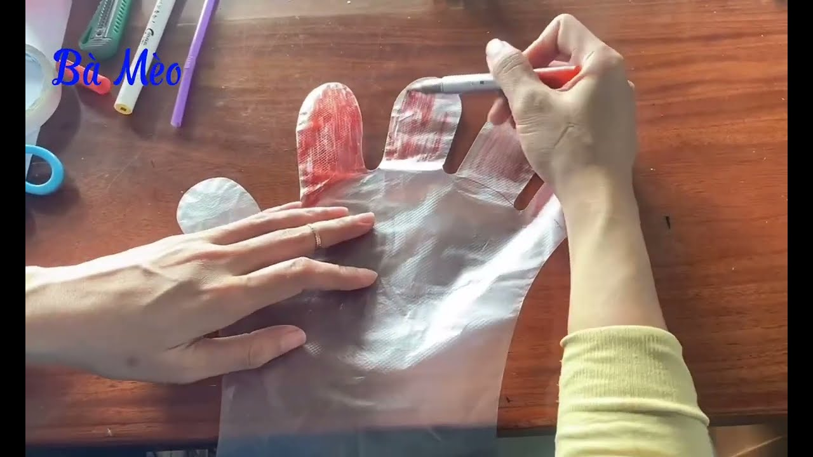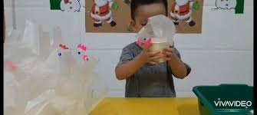
Tô màu Thổi

Dự án: Làm con gà
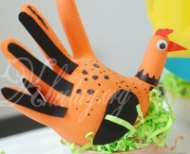

Nguyên liệu để làm con gà
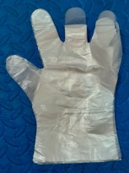
Các thiết bị, đồ dụng để làm con gà
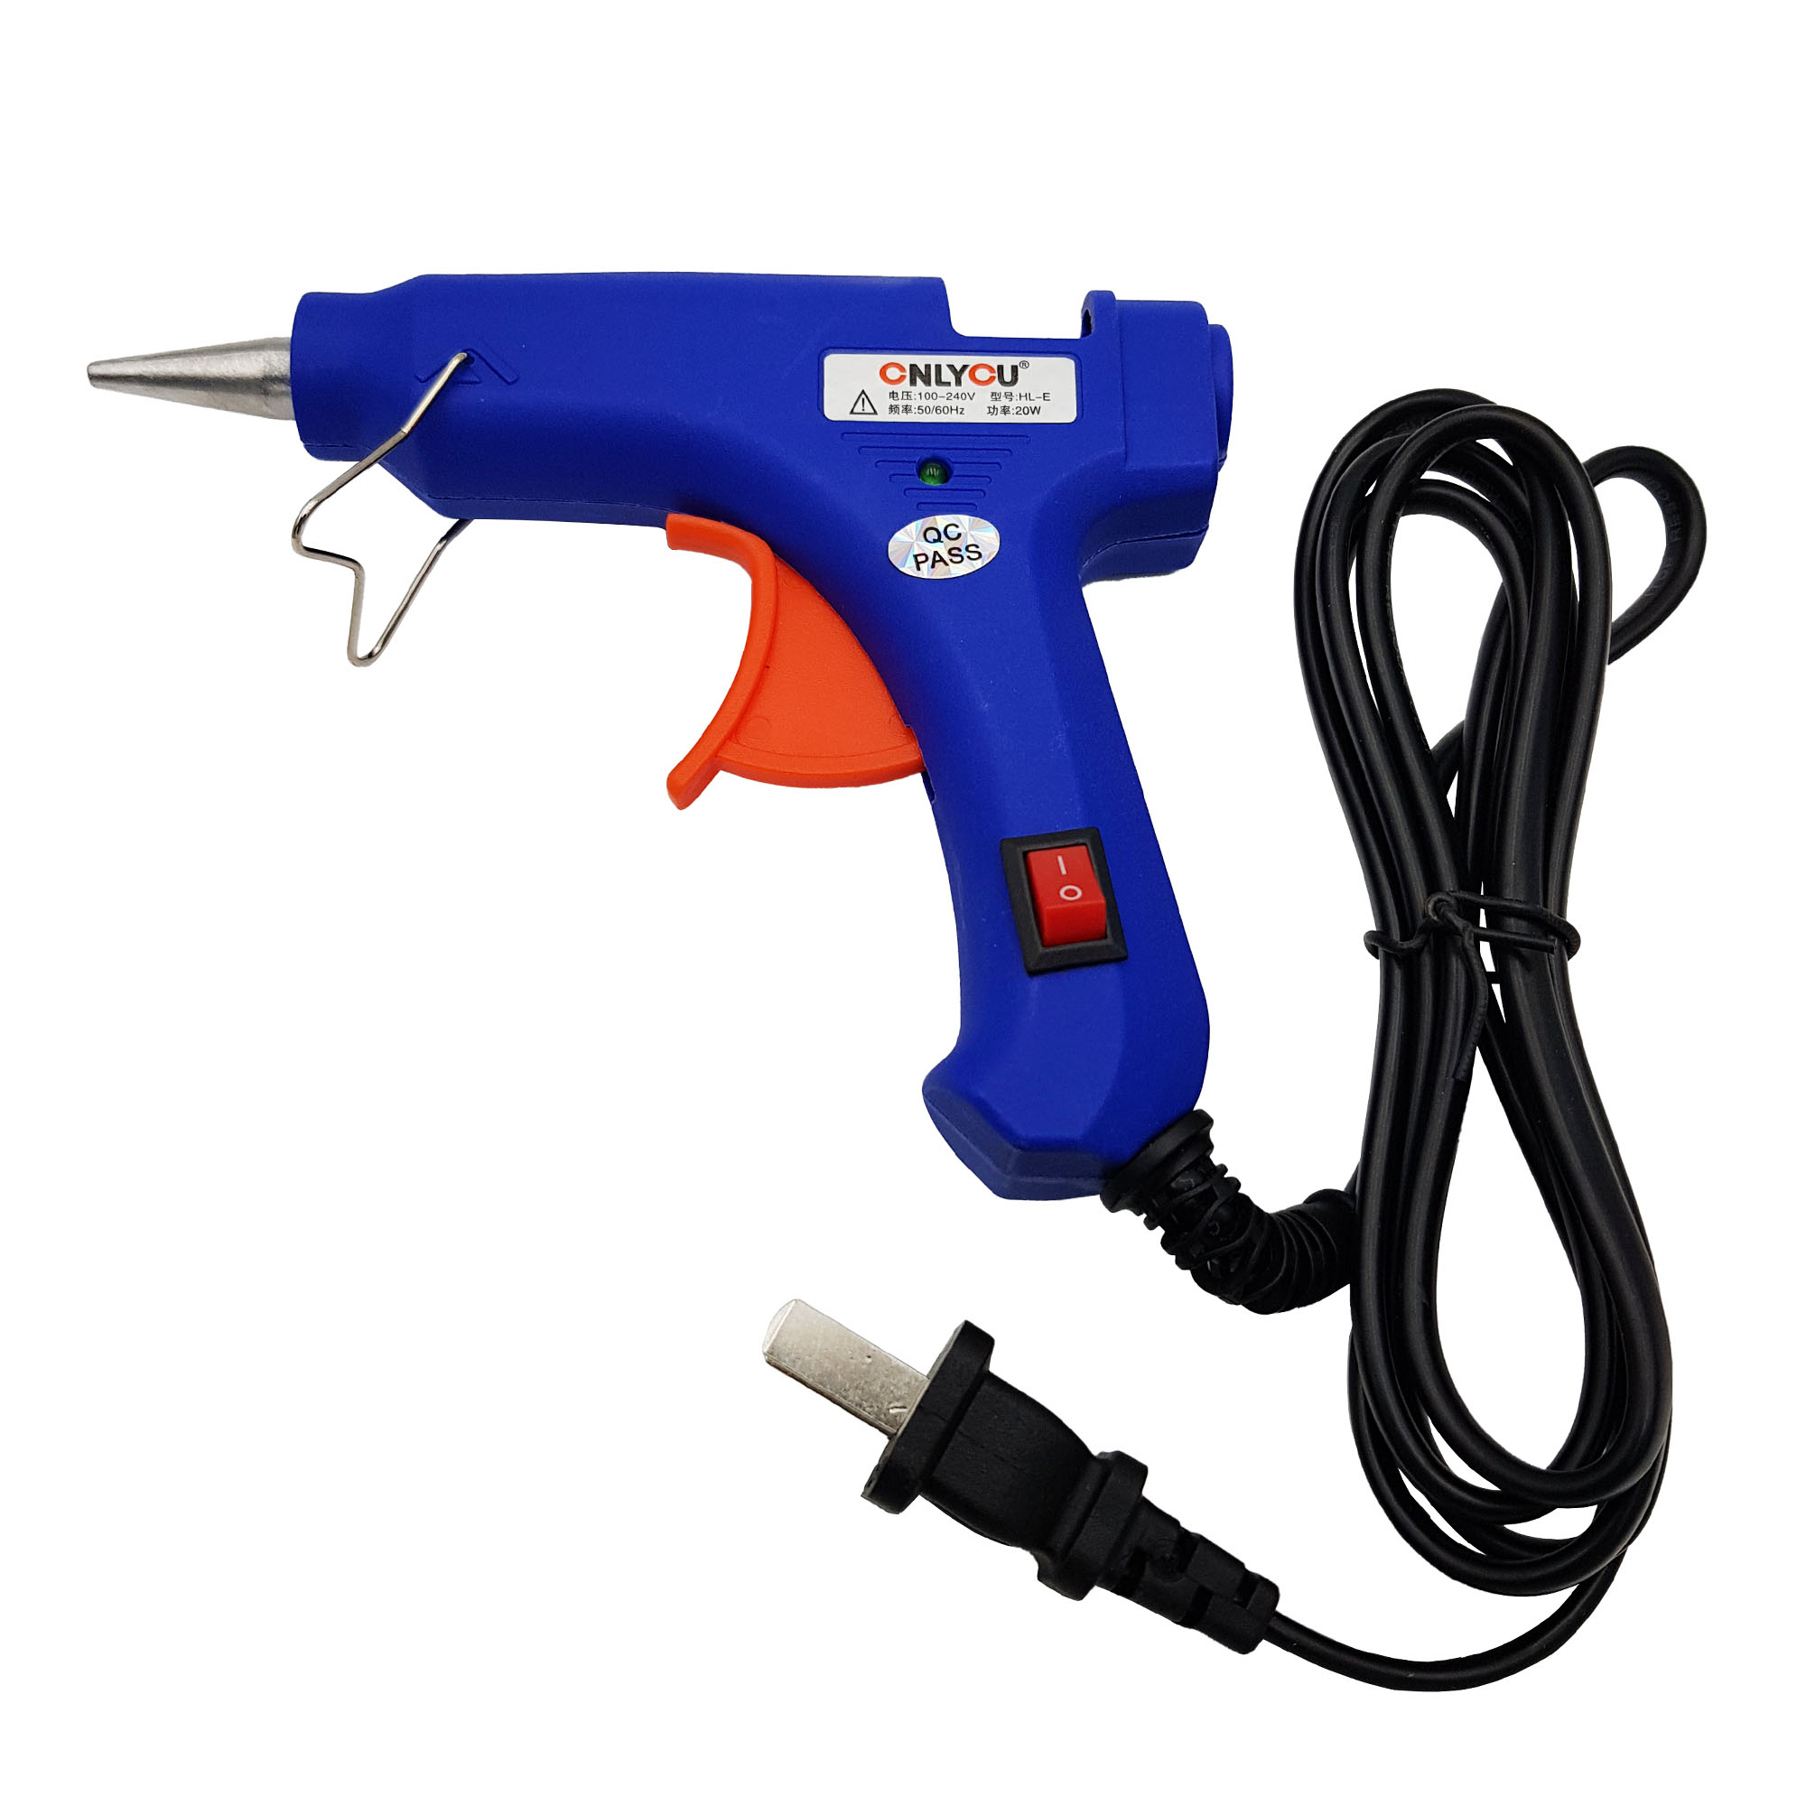

THƯ GỬI CÁC BẬC PHỤ HUYNH

Các bậc phụ huynh lớp 3C3 thân mến!
Các bậc phụ huynh thân mến từ ngày 24/03-11/4/2025 các con sẽ thực hiện dự án “Làm con gà”. Qua dự án trẻ có thể làm con gà theo ý thích của mình. Từ những chai lọ, găng tay, lõi giấy, ống mút đã qua sử dụng các con có thể tạo được con gà theo ý thích của mình. Thông qua dự án các con học được cách tái chế phế thải thành những đồ chơi có ích

Để các con có đủ các điều kiện thực hiện dự án phụ huynh vui lòng.

+ Trò chuyện cùng con về dự án như: Các con vật nuôi, nguyên liệu để làm ra đồ chơi con gà

+ Ủng hộ lớp các loại nguyên vật liệu như: Ống mút, que kem, găng tay ni nông, lõi giấy...

+ Cùng con tìm hiểu quy trình làm con gà.

+ Cùng cùng con tập làm làm con gà. Qua đó tạo cơ hội cùng con trải nghiệm dự án này. Phụ huynh hãy quay chụp lại những hình ảnh, quá trình làm gửi lên nhóm lớp để các cô lấy làm tư liệu.

Trong quá trình trẻ được trải nghiệm hoạt động trải nghiệm trẻ sẽ cảm thấy hào hứng, khấn khởi và đây cũng là một trải nghiệm rất là bổ ích đối với các con. Bố mẹ hãy đồng hành cùng các con và cùng chờ đón những sản phẩm mà các con tạo ra nhé.

* Nhiệm vụ của trẻ.

Các con hãy cùng với gia đình và cô giáo tìm hiểu về con gà, mang nguyên vật liệu đến lớp để làm con gà, cùng thiết kế và tạo ra con gà đẹp theo thiết kế và tiêu chí đặt ra nhé!

Xin chân thành cảm ơn!

KẾ HOẠCH HOẠT NHÁNH 1: THÚ CƯNG TRONG GIA ĐÌNH
Thời gian thực hiện 2 tuần: Từ 24/02 – 07/03/2025
Người thực hiện: Trần Thị Thắm

Thứ 2 ngày 24 tháng 02 năm 2025
* Hoạt động học: VĐCB “ Đập bắt bóng”
* Lĩnh vực: Phát triển thể chất:

1. Mục đích - yêu cầu.
- Trẻ nhớ tên vận động, biết đập bóng xuống đất và bắt bóng khi bóng nẩy lên
- Trẻ cầm bóng bằng 2 tay, dùng lực của 2 tay đập bóng xuống sàn ở phía trước mũi bàn chân và bắt được bóng khi bóng nảy lên.
- Trẻ tích cực hứng thú tham gia vào các hoạt động.
2.Chuẩn bị
- Đồ dùng của cô:
+ Xắc xô, bài hát “Gà trống, mèo con và cún con”
- Đồ dùng của trẻ:
+ Bóng đủ cho mỗi trẻ
+ Mũ cáo
3. Tiến hành
*HĐ1: Trò chuyện cùng trẻ.
- Cô cùng trẻ chơi trò chơi: “Tập tầm vông”, hỏi trẻ:
+ Tay cô có gì?
+ Gà trống, mèo, chó, lợn là con vật sống ở đâu?
- Cho trẻ chơi mô phỏng các động tác của con gà trống, mèo, chó…
- Cho trẻ cùng các con vật đi thi tài, đi với các kiểu đi ( Đi nhanh, đi chậm, đi bằng mũi, gót chân, đi khom lưng ) kết hợp bài hát: “gà trống, mèo con và cún con”
*HĐ2: Các con vật thi tài.
* Cô cùng trẻ tập bài phát triển chung mỗi động tác 2 lần 4 nhịp kết hợp bài hát “gà trống, mèo con và cún con”
+ ĐT tay: từng tay đưa lên cao hai tay dang ngang
+ ĐT bụng: quay người sang hai bên.
+ ĐT chân: nhấc cao từng chân
+ ĐT bật: bật tại chỗ.
- Động tác nhấn mạnh: Tay
* Vận động cơ bản: Đập và bắt bóng.
- Cô giới thiệu vận động.
- Cô làm mẫu lần1.
- Cô làm mẫu lần 2 và phân tích cách bật
+ Chuẩn bị: Cô đứng tự nhiên, 2 tay cầm bóng.
+ Thực hiện: Khi nghe hiệu lệnh cô dùng lực của 2 tay đập bóng xuống sàn ở phía trước mũi bàn chân và 2 tay bắt lấy bóng khi bóng nảy lên, cô bắt khéo léo không để bóng rơi bóng. Thực hiện xong cô bỏ bóng vào rỗ và về đứng cuối hàng.
- Cô cho cả lớp lần lượt thực hiện 1- 2 lần.
- Cô chú ý sửa sai cho trẻ.
- Lần 2 cho trẻ thi đua giữa 2 đội.
* Trò chơi vận động: Cáo và thỏ.
- Cô giới thiệu trò chơi, cách chơi, luật chơi.
- Cho trẻ chơi 2- 3 lần.
*HĐ3: Thư giãn cùng các con vật.
- Cô cho trẻ đi lại nhẹ nhàng 1 - 2 vòng quanh sân tập.
Đánh giá trẻ hàng ngày

Thứ 3, ngày 24 tháng 02 năm 2025
HOẠT ĐỘNG STEAM
Phát triển nhận thức
(Quy trình 5E)
Tên hoạt động: Tìm hiểu con gà trống
I. Mục đích - Yêu cầu:
1. Kiến thức:
- Trẻ nhận biết được một đặc điểm của con gà trống, các bộ phận, tác dụng củ từng bộ phận con gà. (S)
- Trẻ có thể sử dụng ipas để quan sát khám phá, tìm hiểu về con gà trống (T)
- Trẻ biết khoanh tròn vào những những bộ phận con gà. (E)
- Trẻ cảm nhận và vận động nhịp nhàng theo tiết tấu. (A)
- Trẻ nhận biết được mầu sắc, hình dạng của con gà màu sắc, dài ngắn… (M)
2. Kỹ năng:
- Rèn trẻ kỹ năng quan sát, có thể đặt và trả lời câu hỏi về con gà trống. (S)
- Trẻ lựa chọn được những phương tiện, thiết bị để khám phá, tìm hiểu về con gà trống (T)
- Thực hiện được quy trình tìm hiểu, khám phá về con gà trống. (E)
- Trẻ mạnh dạn, vui thích khi thực hiện được các hoạt động theo nhóm, có thể thảo luận, bày tỏ ý kiến về kết quả khám phá. (A)
- Phân biệt được cấu tạo, màu sắc của con gà. (M)
3. Thái độ: (A)
- Trẻ tích cực, hứng thú, tập trung, vui vẻ tham gia vào hoạt động.
- Biết phối hợp với bạn để thực hiện hoạt động.
- Lấy cất đồ dùng đúng nơi quy định.
II. Chuẩn bị:
- Chuẩn bị của GV:
- Kế hoạch hoạt động
- Hình ảnh một số loại gà.
- Nhạc bài: “Con gà trống”.
2. Đồ dùng của trẻ:
- Bàn khám phá cho các nhóm
- Mỗi nhóm một một tranh con gà trống, bút dạ, bảng ghi kết quả
III. Tiến trình hoạt động:
1. Hoạt động 1: Thu hút(E1)
- Cô đọc câu đố về con gà trống và hỏi trẻ:
+ Con gà trống nó gáy như thế nào?
+ Các con đã nhìn thấy con gà trống chưa?
+ Con gà trống trông như thế nào?
- Cô giới thiệu: Để biết được chiếc con gà trống như thế nào, có những gì, hôm nay chúng mình cùng tìm hiểu về con gà trống nhé
2. Hoạt động 2: Khám phá (E2)
- Cô giơ giơ trang ccon gà trống lên và hỏi trẻ
+ Đây là gì? Các cn thấy con gà trống này như thế nào?
-> Muốn biết những chiếc con gà trống này có đặc điểm gì? Cô mời các con về nhóm và quan sát xem con gà này có những đặc điểm gì, màu sắc như thế nào nhé? Và chúng mình sẽ ghi kết quả mà chúng mình quan sát được vào bảng thử nghiệm nhé!
- Trẻ lấy tranh về nhóm quan sát con gà trống, lấy bút để khoanh kết quả khám phá vào bảng khảo sát
- Cô bao quát, hỗ trợ trong quá trình trẻ khám con gà.
+ Chúng mình hãy nhìn xem con gà như thế nào? Đầu gà, mình gà, mỏ gà có dạng hình gì?
+ Con hãy khoanh tròn đặc điểm con khám phá được vào bảng khám phá nào?
- Trong quá trình khám phá cô gợi mở, tích chọn vào bảng kế quả.
3. Hoạt động 3: Giải thích (E3)
- Các nhóm mang bảng ghi kết quả lên giá, trẻ chia sẻ kết quả của nhóm
+ Các con đã khám phá được điều gì về con gà?
+ Con gà có mầu gì?
+ Chân gà như thế nào?
+ Mỏ và đầu gà có dạng hình gì?
+ Lông gà như thế nào?
+ Ai có ý kiến khác không?
+ Có bạn nào muốn hỏi gì về con gà trồng không?
- Cô cùng trẻ kiểm tra kết quả, cô giải thích, chính xác lại kiến thức? mào gà mầu đỏ, chân gà dài thẳng, mỏ gà có dạng hình tam giác, đầu gà dạng hình tròn, nhiều màu sắc khác nhau…
4. Hoạt động 4: Áp dụng cụ thể
- Mở rộng + Ngoài gà trống ra con có các loại gà khác nữa
- Cô cho trẻ xem hình ảnh các loại gà “Gà trồng, gà mái, gà con…”
5. Hoạt động 5: Đánh giá
- Côi hỏi trẻ về cảm nhận của trẻ: Con thấy như thế nào khi tham gia vào hoạt động khám phá con gà
- Con thấy các bạn trong nhóm như thế nào?
- Cô nhận xét động viên, khuyến khích trẻ và kết thúc tiết học.
- Kết thúc: Trẻ hát múa bài: “Con gà trống”.
Đánh giá trẻ hàng ngày:

Thứ 4, ngày 26 tháng 02 năm 2025
* Hoạt động học: Truyện “Chú vịt xám”
* Lĩnh vực: Phát triển ngôn ngữ
1. Mục đích yêu cầu:
- Trẻ nhớ tên truyện, tên nhân vật, chú ý lắng nghe, hiểu nội dung câu truyện.
- Trẻ trả lời được các câu hỏi đàm thoại theo nội dung truyện.
- Trẻ hứng thú tham gia vào các hoạt động. Giáo dục trẻ biết cảm ơn khi được người khác giúp đỡ.
2. Chuẩn bị:
- Đồ dùng của cô:
+ Sa bàn rối dẹt, video truyện trên máy tính.
+ Pơwerpoint trò chơi đố vui về con Vịt trên máy tính.
3. Tiến hành:
* HĐ1: Đố vui.
- Cho trẻ nghe câu đố về con gà, vịt trên máy tính và chọn đáp án đúng.
- Cô dẫn dắt giới thiệu câu chuyện “ Chú vit xám”
* HĐ2: Truyện “Chú vịt xám”
- Cô kể lần 1 bằng lời diễn cảm.
+ Các con vừa nghe truyện gì?
- Giảng ND: Vịt mẹ dẫn vịt con đi chơi khi đi vịt mẹ dặn vịt con không được đi chơi một mình nhưng có một chú vịt xám đã không nghe lời mẹ dặn bỏ đi chơi một mình…
- TC: Làm những chú vịt con.
- Cô kể chuyện lần 2 bằng tranh minh họa
- Đàm thoại:
+ Trong chuyện có những ai?
+ Vịt mẹ dẫn vịt con đi đâu?
+ Trước khi đi vịt mẹ dặn vịt con như thế nào?
+ Ai đã không nghe lời mẹ?
+ Vịt xám đã đi chơi ở đâu?
+ Khi ăn no vịt xám đã nhớ đến ai?
+ Vịt xám gọi mẹ như thế nào?
+ Ai đã nghe thấy tiếng vịt kêu mà rình bắt vịt?
+ Ai đã cứu vịt xám?
+ Qua câu chuyện con rút ra được bài học gì?
- Cô giáo dục trẻ biết nghe lời ông bà bố mẹ, không tự ý bỏ đi chơi một mình.
- Kể truyện lần 3 bằng sân khấu rối tay
* HĐ3: Trò chơi “Cáo bắt vịt”
- Cô giới thiệu cho trẻ chơi trò chơi, cách chơi, luật chơi
- Tổ chức cho trẻ chơi 2 – 3 lần
Đánh giá trẻ hàng ngày:

Thứ 5 ngày 27 tháng 02 năm 2025
* Dạy kỹ năng ca hát bài: Rửa mặt như mèo
* Lĩnh vực: Phát triển thẩm mỹ:
+ Nghe hát: Chú mèo con
+ TCÂN: Nhảy theo điệu nhạc
1. Mục đích- Yêu cầu:
- Trẻ nhớ tên bài hát, thuộc lời bài hát, tên tác giả. Trẻ hiểu được nội dung bài hát.
- Trẻ hát tự nhiên, đúng giai điệu, lời ca bài, biểu diễn tự nhiên vui tươi.
- Trẻ hứng thú, tích cực tham gia các hoạt động.
2. Chuẩn bị:
- Đồ dùng của cô:
+ Nhạc bài hát: : Rửa mặt như mèo; chú mèo con
+ Nhạc nhanh chậm
- Đồ dùng của trẻ: Mũ múa
3. Tiến hành:
* HĐ1: Đố bé tiếng gì?
- Cô cho trẻ nghe âm thanh tiếng kêu con chó, con gà trống, con mèo, đố trẻ:
+ Đó là tiếng kêu con gì?
+ Con chó, gà, mèo là con vật sống ở đâu?
- Cô hướng trẻ vào bài hát “Rửa mặt như mèo”
* HĐ2: Dạy KNCH bài “Rửa mặt như mèo”
- Cô hát mẫu lần 1 không nhạc, kết hợp cử chỉ điệu bộ.
- Đàm thoại:
+ Cô vừa hát bài hát gì?
+ Bài hát do ai sáng tác.
- Giảng nội dung: Bài hát là lời chê bai bạn mèo không biết vệ sinh cá nhân nên đã bị đau mắt đấy.
- Cô hát cho trẻ nghe lần 2 kết hợp nhạc đệm.
- Cô bắt nhịp cho cả lớp hát từng câu 1-2 lần đến hết bài.
- Bắt nhịp cho cả lớp hát lại cả bài.
- Cho cả lớp hát kết hợp nhạc đệm.
- Cho trẻ hát theo nhiều hình thức tổ, nhóm, cá nhân với nhạc .
- Cô chú ý sửa sai cho trẻ
- Cả lớp hát lại 1 lần.
- Hỏi lại trẻ tên bài hát, tên tác giả
- Cô giới thiệu tên trò chơi “Nhảy theo điệu nhạc”.
+ Cách chơi: Cô mở nhạc, trẻ nhảy nhanh chậm theo bản nhạc.
- Cô tổ chức cho trẻ chơi 2-3 lần.
*HĐ3: Hát cho bé nghe
- Cô dẫn dắt, giới thiệu bài hát “Chú mèo con”
- Cô hát lần 1.
- Giảng nội dung bài hát: Bài hát miêu tả về một chú mèo con trông rất xinh xắn, đáng yêu, mắt tròn xoe...
- Cô hát lần 2, kết hợp làm động tác minh hoạ, cho trẻ biểu diễn cùng cô.
Đánh giá trẻ hàng ngày:

Thứ 6, ngày 28 tháng 02 năm 2025
* Hoạt động học: Tách gộp nhóm có 4 đối tượng
* Lĩnh vực: Phát triển nhận thức

1. Mục đích yêu cầu:
- Trẻ biết tách, gộp nhóm có 4 đối tượng
- Trẻ có khả năng tách, gộp 2 nhóm và đếm đủ số lượng của từng nhóm trong phạm vi 4. Rèn luyện cho trẻ kĩ năng đếm và sử dụng đúng từ “ tách”, “ gộp”
- Trẻ hứng thú, tích cực tham gia các hoạt động.
2. Chuẩn bị:
- Đồ dùng của cô: Trò chơi hái quả trên vi tính
- Đồ dùng của trẻ:
+ Mỗi trẻ 4 con gà, 2 cái chuồng
3. Tổ chức:
*HĐ1: Ôn đếm đến 4
- Cô cùng trẻ hát tập đếm”
- Cho trẻ xem máy tính và các con vật trên máy tính
+ Các con xem có mấy con cá? Một con cá tương đương số mấy
+ Có mấy con thỏ? 2 quả táo tương ứng với số mấy?
+ Có mấy con bướm, mấy con chim?...
*HĐ2: Gộp 2 nhóm trong phạm vi 4
- Cô tặng cho mỗi trẻ một giỏ quà về chỗ ngồi
- Lấy gà lần lượt xếp thành một hàng (Đếm gà)
+ Các con đếm xem có mấy con gà? 4 con gà tương ứng với mấy chấm tròn? Cho trẻ lấy chấm tròn tương ứng đặt bên cạnh.
- Các con hãy tách vào 4 con gà vào hai chuồng giống cô “ Mỗi chuồng 2 con gà”
- Các con đếm xem mỗi chuồng có mấy con gà?
- Cô kiểm tra nhiều cá nhân trẻ.
- 4 con gà tách làm 2 phần mỗi phần có mấy 2 con gà? Vậy mỗi phần tương ứng với mấy chấm tròn?
- Cô hỏi cá nhân trẻ.
- Bây giờ cô lại gộp 4 con gà vào một chuồng (Cho trẻ gộp vào một đĩa giống cô)
- 2 con gà với 2 con gà gộp lại thì chúng mình được bao nhiêu con gà (Cho trẻ đếm)
- Bây giờ các con lại tách cho cô 4 con gà về 2 chuồng một chuồng có 3 con gà và một chuồng có 1 con gà giống cô.
- Các con đếm xem mỗi chuồng có mấy con gà? Cô hỏi cá nhân trẻ.
- Các con vừa tách 4 con gà ra làm 2 phần theo cách nào? Cô hỏi cá nhân trẻ.
- Cô lại cho trẻ gộp 4 con gà lại và hỏi trẻ 1 con gà với 3 con gà gộp lại với nhau chúng ta có mấy con gà? Cô cho trẻ đếm
- Cô cho trẻ rèn luyện kĩ năng tách gộp và đếm 2 – 3 lần
* Cô kết luận 4 con gà có thể chia thành 2 nhóm bằng hai cách cách một hai phần mỗi phần hai con gà, cách hai một phần 2 con gà, và một phần có 3 con gà và khi chúng ta gộp lại thì đều có kết quả là 4 con gà.
- Cho trẻ chơi trò chơi tập tầm vông tách, gộp theo yêu cầu của cô 2 – 3 lần
*HĐ3: Ai nhanh nhất.
- Cô cho trẻ chơi trò chơi hái quả cho bạn thỏ theo yêu cầu. Trẻ sẽ hái quả về 2 rổ theo yêu cầu của bạn thỏ

Đánh giá trẻ hàng ngày:

Thứ, 2 ngày 03 tháng 03 năm 2025
* Hoạt động học: Dạy KNVĐTN bài “Rửa mặt như mèo”
* Lĩnh vực: Phát triển thẩm mỹ
+ Nghe hát: Con mèo bồ tèo

1. Mục đích yêu cầu:
- Trẻ biết hát kết hợp vận động vỗ tay theo nhịp bài hát.
- Trẻ vận động vỗ đêm đúng theo nhịp của bài hát một cách vui tươi, khấn khởi.
- Trẻ hứng thú nghe cô hát và tham gia các hoạt động .
2. Chuẩn bị:
- Đồ dùng của cô:
+ Nhạc bài hát: Chú mèo con; Rửa mặt như mèo; Con mèo bồ tèo
- Đồ dùng của trẻ: Các dụng cụ âm nhạc: thanh la, mõ, xắc xô...
3. Tiến hành:
* HĐ1: Đố vui về con mèo.
- Cô đọc câu đố về con mèo.
+ Con mèo sống ở đâu?
+ Nuôi mèo để làm gì?
- Cô cho trẻ chơi trò chơi: Tai ai tinh 2- 3 lần
- Cho trẻ nghe và đoán tên bài hát
* HĐ2: Dạy KNVĐTN theo nhịp bài “Rửa mặt như mèo”
- Cô cho cả lớp hát 1- 2 lần.
- Cho 1-2 tổ hát.
- Cô giới thiệu vận động vỗ đệm theo nhịp bài hát.
- Cô VĐ vỗ mẫu cả bài 1 lần
- Lần 2 cô vừa làm mẫu vừa phân tích cách vỗ
- Cả lớp vận động vỗ đệm theo nhịp cùng cô 1 lần không nhạc
- Cả lớp vận động vỗ đệm theo nhịp 1-2 lần kết hợp nhạc
- Thi đua tổ, nhóm, cá nhân vận động VĐ theo nhịp kết hợp với dụng cụ trẻ chọn
- Cho cá nhân trẻ lên thực hiện
- Cô chú ý sửa sai cho trẻ
- Cho cả lớp vận động vỗ đệm theo nhịp lại 1 lần.
* HĐ3: Con mèo bồ tèo
- Cô giới thiệu bài hát nghe: Con mèo bồ tèo
- Cô hát cho trẻ nghe lần 1, cô gợi ý nội dung bài hát: Nghe kêu meo meo bé biết đó là con mèo, cái đầu thì bé tí teo, cái đuôi thì ngoằn ngèo...
- Cô hát cho trẻ nghe lần 2 kết hợp minh họa, cho trẻ biểu diễn cùng cô.
Đánh giá trẻ hàng ngày:

Thứ, 3 ngày 04 tháng 03 năm 2025
* Hoạt động học: Thơ “Đàn gà con”
* Lĩnh vực: Phát triển ngôn ngữ
1. Mục đích yêu cầu:
- Trẻ thuộc thơ, nhớ tên bài thơ, hiểu nội dung bài thơ.
- Trẻ đọc thơ đủ câu, rõ lời, đúng nhịp , trat lời câu hỏi của cô theo nội dung bài thơ.
- Trẻ tích cực hứng thú tham gia vào các hoạt động.
2. Chuẩn bị:
- Đồ dùng của cô:
+ Tranh đàn gà con; Tranh thơ Pơwerpoint trên vi tính.
+ Nhạc bài hát: Đàn gà trong sân.
- Đồ dùng của trẻ: Ghế đủ cho trẻ.
3. Tiến hành:
* HĐ1: Bắt chước tiếng kêu con vật.
- Cô cùng trẻ chơi trò chơi: Bắt chước tiếng kêu con vật. Cô cho trẻ nghe tiếng kêu của con gà trống, con mèo, con gà mái, gà con cho trẻ đoán tên và bắt chước tiếng kêu của từng con vật..
- Đàm thoại: Các con vừa nghe tiếng kêu của con gì? Những con vật đó sống ở đâu?
- Cô cho trẻ xem tranh đàn gà con và hỏi trẻ:
+ Đây là con gì?
+ Con gà con như thế nào?
* HĐ2: Thơ: Đàn gà con.
- Cô giới thiệu bài thơ, đọc thơ diễn cảm 1-2 lần.
- Giảng nội dung: Mười quả trứng tròn, được mẹ gà ấp ủ hôm nay đã ra đủ mười chú gà con xinh xắn đáng yêu…
- Cô đọc lần 2 kết hợp tranh thơ Pơwerpoint trên vi tính.
- Cô dạy trẻ đọc từng câu đến hết bài.
- Cả lớp đọc thơ 3-4 lần.
- Thi đua tổ nhóm, cá nhân trẻ đọc thơ.
- Cô chúi ý sửa sai cho trẻ
* Đàm thoại:
+ Các con vừa đọc bài thơ gì?
+ Mẹ gà đã làm gì với những quả trứng?
+ Những quả trứng nở thành con gì?
+ Những chú gà con như thế nào?
+ Cái mỏ làm sao? Cái chân như thế nào? Tại sao cái mỏ tí hon? Cái chân bé xíu? ( Cô giảng từ mới, từ khó “tí hon” khi gà con mới nở ra còn rất nhỏ lên các bộ phận của gà con còn rất nhỏ nên cái mỏ tí hon cái chân còn bé xíu..
+ Lông gà như thế nào? Mắt gà làm sao?
+ Các con thấy những chú gà có đáng yêu không?
- Cô giáo dục trẻ: Chăm sóc yêu quý gà?.
- Cho cá nhân trẻ đọc thơ.
* HĐ3: Đàn gà trong sân
- Cô cho trẻ biểu diễn bài “Đàn gà trong sân” 2-3 lần
Đánh giá trẻ hàng ngày:

Thứ 5 ngày 06 tháng 03 năm 2025

* Hoạt động EDP: Làm con gà
* Lĩnh vực: Phát triển thẩm mỹ

I. Mục đích yêu cầu
1. Kiến thức:
- Trẻ nêu được tên gọi, đặc điểm, hình dáng, màu sắc của con gà. Mô tả được ý tưởng thiết kế và nguyên liệu cần sử dụng để tạo ra con gà(S)
- Nêu được một số nguyên liệu, dồ dùng, dụng cụ phù hợp để làm con gà (T)
- Trẻ biết trang trí gà, thể hiện được ý kiến cá nhân về sản phẩm (A)
- Trẻ biết cách xây dựng ý tưởng thiết kế, biết cách kết hợp kỹ năng, cắt, dán…khi thực hiện trình bày các bước của quy trình thiết kế để tạo ra con gà ( E)
- Đếm được số lượng các chân của con gà. Nhận biết dài, ngắn (M)
2. Kỹ năng:
- Quan sát, tìm tòi, khám phá, đặt câu hỏi để có hiểu biết về con gà (S)
- Có khả năng vẽ thiết kế con gà, xây dựng các bước thiết kế và hoàn thành được sản phẩm (E)
- Có kỹ năng sắp xếp và thực hiện việc làm con gà theo đúng quy trình đảm bảo các tiêu chí đã xây dựng như: Cắt, vẽ, dính dán, đục lỗ, trang trí, gắn kết các nguyên học liệu tạo thành hình con gà. Có khả năng thuyết trình, chia sẻ về sản phẩm và đặt tên cho sản phẩm (A)
- Sử dụng được 1 số đồ dùng, dụng cụ như: kéo, băng dính trắng, băng dính 2 mặt, hồ dán, keo khô, bút vẽ, găng tay ni nông, bóng, xốp màu, giấy màu, lõi giấy, ống mút ... tạo được con gà đẹp(T)
- Xác định được hình dạng, kích thước của con gà(M)
3. Thái độ:
- Tích cực, hứng thú, tập trung, vui vẻ tham gia vào hoạt động.
- Biết chủ động phối hợp với bạn để thực hiện hoạt động.
- Lấy cất đồ dùng đúng nơi quy định
II. Chuẩn bị:
1. Đồ dùng của cô:
- Video các hoạt động của cô và trẻ chuẩn bị cho hoạt động làm con gà: Thảo luận, vẽ thiết kế, tìm kiếm, ủng hộ nguyên liệu, chuẩn bị nguyên liệu....
- 03 giá để bảng thiết kế, 01 que chỉ, bàn để sản phẩm.
- Trò chơi: Gà trống thổi kèn.
- Nhạc nhẹ khi trẻ thực hiện
2. Đồ dùng của trẻ:
- Kéo, băng dính trắng, băng dính 2 mặt, bút vẽ, cốc nhựa, lõi giấy, găng tay ni nông, đề can, ống mút, màu, chấm tròn…..
III. Tiến trình hoạt động:
1. Hoạt động 1: Hỏi xác định vấn đề (Hoạt động chiều)
- Cô cho trẻ chơi trò chơi “Tập tầm vông” và hỏi trẻ:
+ Tay cô có gì?
+ Các con nhìn thấy con gà chưa?
+ Con gà trông như thế nào?
- Cho trẻ xem hình ảnh 1 số con gà làm từ các nguyên vật liệu trên máy tính.
- Trẻ nêu ý tưởng. Cô thống nhất về ý tưởng làm con gà.
- Cô cùng trẻ thảo luận tiêu chí cần đạt khi làm con gà
+ Làm đúng theo bản thiết kế.
+ Có đầy đủ các nguyên liệu theo bản thiết kế.
+ Trang trí đẹp, bắt mắt.
=> Cô chốt lại tên hoạt động “làm con gà” và chốt lại tiêu chí của sản phẩm.
2. Hoạt động 2: Tưởng tượng (Hoạt động chiều)
- Khảo sát sự hiểu biết của trẻ về cấu tạo của gà sau đó đưa ra giải pháp lựa chọn:
+ Con biết gì về con gà?
+ Cấu tạo của con gà?
- Cô cho trẻ xem video về một số con gà tự làm, các bước làm con gà…
3. Hoạt động 3: Lên kế hoạch (Hoạt động chiều)
* Vẽ thiết kế:
- Cô hỏi ý tưởng của trẻ:
+ Các con thiết kế con gà như thế nào? (Hình dạng, cấu tạo, kích thước...)
+ Các con trang trí con gà như thế nào?
- Trẻ về nhóm thiết kế con gà trên khổ giấy A3. Các thành viên trong nhóm thảo luận đưa ra ý kiến thiết kế con gà.
(Giáo viên quay lại toàn bộ quá trình trẻ lên ý tưởng và vẽ bản thiết kế. Chụp lại bản thiết kế của từng nhóm)
* Chuẩn bị nguyên học liệu:
- Hỏi trẻ ý tưởng sử dụng nguyên vật liệu để làm con gà:
+ Làm con gà bằng nguyên liệu gì?
+ Sử dụng nguyên liệu gì để làm mình? Chân con gà?
+ Nhóm con sử dụng gì để làm con gà” Mấy ống mút?
+ Hình dáng con gà con làm thế nào?
+ Sử dụng nguyên liệu gì để làm mỏ con gà?
- Yêu cầu trẻ ghi chú nguyên học liệu mà nhóm lựa chọn vào bản vẽ.
- Thảo luận phân công các thành viên trong nhóm cùng chuẩn bị NHL theo kế hoạch của nhóm.
=> Đại diện các nhóm lên trình bày bản thiết kế.

HOẠT ĐỘNG HỌC
(Thời gian 30-35p)
4. Hoạt động 4: Chế tạo sản phẩm và thử nghiệm (20p)
- Cô cùng trẻ chơi trò chơi: gà trồng thổi kèn, Hỏi trẻ:
+ Các con đang thực hiện dự án gì?
+ Trong dự án lớp mình đã thống nhất sẽ làm gì?
- Cô cùng trẻ xem video và trò chuyện quá trình chuẩn bị cho buổi làm con gà:
- Video hoạt động trò chuyện, thảo luận, vẽ thiết kế
- Video hoạt động tìm hiểu quy trình sắp xếp nguyên học liệu làm con gà.
- Video hoạt động tìm kiếm ủng hộ nguyên liệu
- Video hoạt động chuẩn bị nguyên liệu
- Cô hỏi trẻ: Vừa xem video gì?
* Giao nhiệm vụ: Các nhóm thực hiện làm con gà theo bản thiết kế của nhóm. Nhắc lại các tiêu chí?
- TC1: Làm đúng theo bản thiết kế.
- TC2: Có đầy đủ các nguyên liệu theo bản thiết kế
- TC3: Trang trí đẹp, bắt mắt.
- Cho trẻ lấy bản thiết kế về 3 nhóm.
- Các nhóm thảo luận lựa chọn, chuẩn bị nguyên học liệu theo bảng thiết kế.
- Phân công công việc cho các thành viên trong nhóm
- Thực hành làm con gà. (Trong quá trình trẻ thực hiện cô quan sát, hỗ trợ trẻ nếu cần)
5. Hoạt động 5: Chia sẻ kết quả, cải tiến (Thời gian: 15p)
- Các nhóm mang sản phẩm của nhóm lên trưng bày
- Cất đồ dùng và ngồi về đội hình chữ U.
- Cô mời lần lượt các nhóm giới thiệu sản phẩm của nhóm (Đặt tên cho sản phẩm )
+ Các con có nhận xét gì về con gà so với bản thiết kế của nhóm mình? (Đã giống bản thiết kế chưa?)
- Cô khuyến khích các nhóm đặt câu hỏi chéo với nhóm bạn.
+ Nếu được làm lại các con muốn cải tiến như thế nào?
- Cô cùng trẻ đánh giá KQ của 3 nhóm bằng cách tích vào bảng tiêu chí
- Cô cùng trẻ chụp ảnh lưu niệm

BẢNG ĐÁNH GIÁ SẢN PHẨM
Tiêu chí | Làm đúng theo bản thiết kế | Có đầy đủ các nguyên vật liệu | Đứng được. Trang trí đẹp, bắt mắt. | Đạt
Nhóm 1
Nhóm 2
Nhóm 3

Đánh giá trẻ hàng ngày:

Thứ 6 ngày 07 tháng 03 năm 2025

* Hoạt động học: Chăm sóc, bảo vệ con vật
* Lĩnh vực: Phát triển TCKNXH:
.
1. Mục đích - yêu cầu.
- Trẻ nhận biết được hành vi đúng, sai của con người đối với vật nuôi.
- Trẻ phân biệt được hành vi đúng, sai của con người đối với vật nuôi; trả lời được một số tình huống đơn giản của cô đặt ra.
- Trẻ biết thể hiện tình cảm yêu mến đối với những con vật nuôi trong gia đình: yêu quý, quan tâm, chăm sóc con vật. Biết cách phòng tránh khi gặp nguy hiểm.. Hứng thú, tích cực tham gia hoạt động.
2.Chuẩn bị
- Đồ dùng cảu cô:
+ Máy tính, bài giảng điện tử; video bạn Hoa chăm sóc và bảo vệ con vật; video bạn nam có hành vi không đúng đối với các con vật.
+ Nhạc bài hát: Mèo con và cún con.
- Đồ dùng cảu trẻ:
+ Tranh ảnh đúng- sai về cách chăm sóc động vật nuôi trong nhà.
+ Bảng, tranh lô tô, hình mặt khóc, mặt cười
3. Tiến hành
*HĐ1: Thử tài của bé
- Cho trẻ hát bài hát: gà trống, mèo con và cún con.
- Đàm thoại:
+ Trong bài hát nhắc đến con gì?
+ Gà trống, mèo con và cún con sống ở đâu?
+ Trong gia đình các con còn nuôi con vật gì khác nữa?
+ Để các con vật chóng lớn, khỏe mạnh các con sẽ làm gì?
+ Điều gì sẽ xảy ra nếu các con không yêu quý, chăm sóc, bảo vệ các con vật?
- Cô nhận xét, dẫn dắt trẻ vào nội dung bài học.
*HĐ2: Bé chăm sóc, bảo vệ vật nuôi
* Cô cho trẻ xem video bạn nam có hành vi không đúng đối với các con vật nuôi.
- Trò chuyện với trẻ về đoạn video:
+ Các con vừa được xem hình ảnh gì?
+ Bạn Nam đã làm gì với các con vật nuôi của mình?
+ Các con thấy hành động của bạn Nam như thế nào?
+ Nếu thấy có người chọc phá, đánh đập các con vật nuôi, con sẽ làm gì?
+ Vậy các con sẽ làm gì với các con vật nuôi của mình?
-Cô nhấn mạnh hành vi của bạn Nam đối với các con vật là sai. Các con vật nuôi rất đáng yêu, chúng cũng có tình cảm, cũng biết đau. Vì vậy các con phải biết chăm sóc, bảo vệ các con vật nuôi.
+ Nếu không có bàn tay của con người chăm sóc, bảo vệ các con vật thì điều gì sẽ xảy ra với chúng?
+ Khi có bàn tay chăm sóc, yêu thương của con người các con vật sẽ như thế nào?
* Cô cho trẻ xem video bạn Hoa chăm sóc và bảo vệ con vật.
- Trò chuyện với trẻ về đoạn video:
+ Các con có nhận xét gì về đoạn phim vừa xem?
+ Bạn Hoa đã đối xử với các con vật nuôi của mình như thế nào?
+ Qua 2 đoạn video các con thấy nên học tập bạn nào?
+ Vì sao các con nên học tập bạn Hoa?
+ Vì sao các con không học tập bạn Nam?
- Cô nhận xét, giáo dục trẻ biết yêu thương, chăm sóc, bảo vệ các con vật nuôi…
*HĐ3: Xử lí tình huống
- Cô cho trẻ chuyển đội hình chữ U, cô phát cho mỗi trẻ 3 bảng 1,2,3; cô nêu tình huống, trẻ trả lời bằng cách giơ bảng.
+ Tình huống 1: Khi thấy con vật nuôi bị thương con sẽ làm gì?
1. Nhờ người lớn chăm sóc vết thương.
2. Mặc kệ nó
3. Tự mình chăm sóc vết thương.
+ Tình huống 2: Khi con vật nuôi bị đói, khát nước và đi theo chân của con, con sẽ làm gì?
1. Mặc kệ nó
2. Cho ăn uống nước
3. Lấy cây đuổi nó
+ Tình huống 3: Khi con đến nhà người khác, bị chó sủa, con sẽ làm gì?
1. Đứng yên và gọi người lớn cứu giúp.
2. Bỏ chạy.
3. Lấy cây đánh nó hoặc lấy đá ném vào nó.
+ Trò chơi “ Ai chọn đúng”
- Cách chơi: Cô chia các con làm 2 nhóm. Nhiệm vụ của 2 nhóm sẽ lên tìm tranh lô tô về những hành động đúng đối với vật nuôi dán vào khuôn mặt cười, những hành động sai với vật nuôi dán vào khuôn mặt khóc. Khi nghe hiệu lệnh của cô, lần lượt từng trẻ của nhóm lên lấy tranh dán vào bảng theo đúng yêu cầu của cô.
- Luật chơi: Mỗi bạn lên chơi chỉ được gắn 1 tranh. Thời gian được tính là một bài hát, đội nào dán đúng và nhanh nhất là đội chiến thắng.
- Cô cho trẻ chơi, kiểm tra kết quả.
Đánh giá trẻ hàng ngày

Người duyệt kế hoạch Người nộp

